AUDIZIONE

COMMISSIONI BILANCIO CONGIUNTE DEL SENATO DELLA REPUBBLICA E DELLA CAMERA DEI DEPUTATI

LEGGE DI BILANCIO 2018
(ddl AS2960)

martedì 7 novembre 2017

Sommario
Premessa e sintesi 2
1. Alleggerire gli effetti dei tagli pregressi sugli equilibri correnti 4
2. Sostenere la crescita e gli investimenti 7
3. Perequazione: una pausa di riflessione 9
4. Le risorse per il 2018 in attesa della riorganizzazione della fiscalità comunale 11
5. Ristrutturazione del debito 12
6. Gli squilibri delle Città Metropolitane 13
7. Dissesto e predissesto 16
8. Criticità nell’affidamento del servizio di tesoreria 16
9. Semplificazione contabile ed amministrativa 17
10. Eventi sismici 2016 17

Premessa e sintesi
I Comuni hanno contribuito con maggiore intensità al risanamento dei conti pubblici, sia in termini assoluti che in proporzione agli altri comparti della PA rispetto al peso complessivo sull’intero comparto pubblico: tagli per circa 9 miliardi di euro nel quinquennio 2011-2015, cui si sono aggiunti i maggiori vincoli di patto.
Il triennio 2015-17 è stato denso di innovazioni per l’assetto e la gestione finanziaria dei Comuni, con elementi di svolta su questioni decisive sia sul versante delle entrate che della spesa. La fine della stagione dei tagli lineari ed alcune importanti riforme responsabilmente accompagnate dall’ANCI (nuova contabilità, superamento del patto di stabilità, progressivo abbandono del criterio della spesa storica quale criterio per la distribuzione delle risorse) hanno aperto scenari per una gestione finanziaria più trasparente e virtuosa. L’allentamento dei vincoli finanziari, dovuto all’abbandono del patto di stabilità e alla revisione della legge 243 del 2012, ha permesso di mobilitare risorse significative per il finanziamento degli investimenti locali dopo anni di relativo immobilismo.
Questo nuovo quadro di regole e scelte non rappresenta in alcun modo un approdo definitivo e soddisfacente, in quanto comunque gli effetti dei tagli ci sono e si sommano a obblighi di accantonamento di risorse sulla spesa corrente derivanti dalla nuova contabilità e agli obblighi finanziari dei rinnovi contrattuali. Solo per citare i versanti fondamentali. Tutto questo in un quadro di assenza di fonti autonome di finanziamento e quindi a risorse date. Il sistema dei Comuni si trova quindi a far fronte alle proprie funzioni istituzionali che, ricordiamo, aumentano di giorno in giorno nei vari settori, nonché a nuovi obblighi di legge, con minor risorse e senza i margini di bilancio di cui dispongono lo Stato o le Regioni. A tal proposito ricordiamo anche i tagli che alcune Regioni hanno apportato al finanziamento delle funzioni e servizi comunali su settori importanti come la spesa sociale o le politiche abitative.
Premesso ciò, ANCI chiede che con l’approvazione del disegno di legge di bilancio per il 2018 si introducano modifiche ed integrazioni, che permettano di sostenere le effettive potenzialità positive dell’azione dei Comuni sul territorio e consentano di poter gestire con maggior serenità i bilanci.
Alla vigilia di una legge di bilancio di fine legislatura, l’ANCI ritiene, in particolare, indispensabile prestare una particolare attenzione ad alcuni fenomeni, anche indotti dalle riforme via via avviate, che rischiano di vanificare i risultati raggiunti e di imprimere un segno recessivo alla gestione finanziaria dei Comuni, proprio mentre si dovrebbero raccogliere i primi frutti di una più generale ripresa dell’economia nazionale.
Le misure da attivare devono tenere conto dell’eredità della lunga stagione di restrizione finanziaria e della convergenza negativa di alcuni fattori critici che sarebbe imperdonabile trascurare.
In particolare,
gli oneri per il rinnovo dei contratti del personale, gli effetti restrittivi della nuova contabilità, l’alto costo del debito, il prolungato congelamento dell’autonomia tributaria locale ed il progressivo avvio della perequazione,
sono i principali elementi che concorrono a determinare una forte sofferenza negli equilibri finanziari di parte corrente, sui quali chiediamo soluzioni coerenti.
E’ necessario accompagnare la crescita degli investimenti con ulteriori misure: spazi finanziari aggiuntivi, in particolare a favore dei comuni medi con significativi avanzi da smaltire, semplificazione di alcune regole contabili che ostacolano o impediscono l’utilizzo degli accantonamenti.
Ci aspettiamo soluzioni all’alleggerimento del peso del debito, anche in analogia con la ristrutturazione effettuata sul debito regionale, anche per ragioni di “equità finanziaria” le modalità di indebitamento dei Comuni e delle città metropolitane sono tali da impedire di usufruire della lunga stagione di bassi tassi di interesse, come invece è accaduto per il debito pubblico nazionale.
Gli squilibri delle Città metropolitane richiedono un intervento molto più incisivo di quanto ad oggi previsto nel ddl Bilancio, oltre a misure di “finanza straordinaria” che sono purtroppo ancora necessarie, in assenza di un riordino più stabile delle loro fonti di finanziamento.
Gli interventi che chiediamo sulla sostenibilità dei piani di riequilibrio finanziario (il cosiddetto predissesto) sono della massima urgenza per prevenire più gravi situazioni di crisi.
Sulla semplificazione amministrativa e contabile proporremo al Parlamento e al Governo un intervento di ampio respiro, ma chiediamo fin d’ora misure immediate in particolare sui piccoli comuni e sulla contabilità economico-patrimoniale, sulla quale si stanno verificando difficoltà che rendono necessaria una serena riflessione sul rapporto tra gli obiettivi di trasparenza e significatività dei conti pubblici, che tutti vogliamo raggiungere e il costo economico e di impegno di risorse umane degli strumenti che il nuovo principio contabile prescrive.
È infine necessario segnalare l’importanza di ulteriori interventi a favore dei territori colpiti dagli eventi sismici e calamitosi del 2016-17, oggetto di una sezione dedicata delle proposte presentate dall’ANCI. Anche in questo caso, il punto principale non è la disponibilità di risorse, ma lo snellimento delle procedure, la cui complessità, in campo fiscale, urbanistico e dei lavori pubblici, costituisce un peso ingiustificabile e un ostacolo all’attivazione di tutte le energie degli amministratori e delle forze sociali nell’opera di ricostruzione.
Il pacchetto di emendamenti che l’ANCI propone all’attenzione del Parlamento tocca inoltre altri aspetti, meno pressanti ma comunque incidenti sull’operatività dei Comuni, su cui ci aspettiamo attenzione e coinvolgimento.

Alleggerire gli effetti dei tagli pregressi sugli equilibri correnti
La stagione dei tagli è terminata ma la nuova contabilità determina una progressiva riduzione di disponibilità di risorse. I nuovi principi contabili impongono ai Comuni regole più severe rispetto al passato, che, se da un lato introducono maggiore trasparenza e affidabilità nei bilanci, costituiscono dall’altro restrizioni da governare con attenzione. Nel 2016 sono stati accantonati al Fondo crediti di dubbia esigibilità ben tre miliardi di euro, ossigeno per gli equilibri di finanza pubblica. Per il 2018 è attualmente previsto che la quota minima di accantonamento in bilancio del FCDE salga dal 70 all’85%. Si stima un maggior carico effettivo tra i 400 e i 500 milioni di euro, che si concentra su una minoranza di enti.
Sul 10% dei Comuni (per circa 15,5 mln. di abitanti) grava il 60% del carico del FCDE. Sono più coinvolte le città medio-grandi (9 su 12 dei Comuni con più di 250mila abitanti) e gli enti del Centro-Sud. La media procapite del FCDE accantonato è pari a 51 euro su scala nazionale e a oltre il doppio (111 euro per ab.) negli enti considerati, con punte di diverse centinaia di euro, mentre per il restante 90% dei Comuni il valore è pari a 29 euro. Nella tabella trovate chiaramente la fotografia delle risorse accantonate e si comprende l’enorme restrizione sui bilanci.

LA DISTRIBUZIONE DEL FCDE 2016 (RSO e ISOLE)
Valori in milioni di euro e pro capite

Gli accantonamenti obbligatori aggravano le tensioni nel campo della spesa corrente il cui livello è sceso nel complesso degli enti di circa il 7% tra il 2010 e il 2016 (senza tener conto dell’inflazione ed escludendo quote rigide come i rifiuti e il TPL).

LA DINAMICA 2010-2016 DELLA SPESA CORRENTE DEI COMUNI (RSO + ISOLE)
Impegni per settori di spesa. Valore indice 2010 = 100
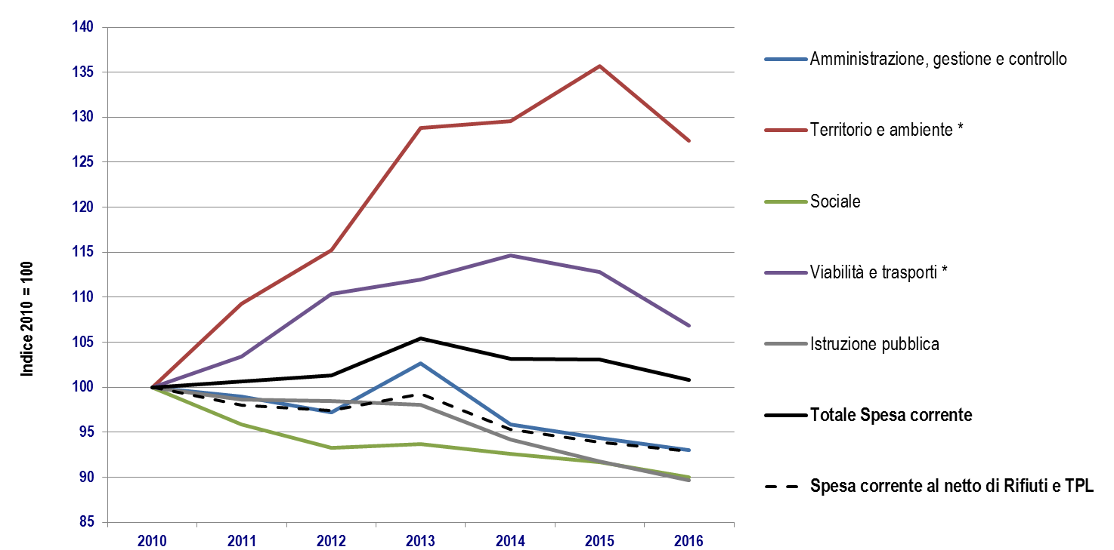
Fonte: elaborazioni IFEL su dati CCCB 2010-2016

La spesa corrente dei Comuni non può essere ulteriormente ridotta, perché è ormai ampiamente depurata da poste superflue e le azioni di razionalizzazione sono già state attuate al fine di sostenere i servizi essenziali. Il sostegno degli investimenti, sul quale c’è la massima attenzione da parte di tutti, comporta peraltro oneri correnti di progettazione e poi di manutenzione delle opere realizzate, che altrimenti rischiano di rimanere inutilizzate. C’è un tema “spesa corrente” che non può più essere disatteso, perché impatta sulla capacità di dare risposte ai bisogni sociali crescenti, più in generale sul ruolo del perimetro pubblico in questo Paese. Questione di cui Parlamento e Governo non possono non farsi carico responsabilmente, visto lo straordinario impegno che tutti i Comuni stanno mettendo nell’attuare la riforma contabile che sta già dando importanti risultati, siamo già appunto al 70% del FCDE, ma che va applicata con intelligenza. Sarebbe incomprensibile ignorare il problema e non accogliere la nostra richiesta.

In concreto, chiediamo un governo più flessibile del FCDE:
- allungamento fino al 2021 per il raggiungimento del 100%, mantenendo al 70% la percentuale minima richiesta anche per il 2018 e spostando al 2021 il raggiungimento del 100% (attualmente previsto per il 2019);
- semplificazione delle regole di calcolo per evitare che in fase di previsione siano accantonate somme eccessive, che bloccano risorse utili agli equilibri e producono ulteriori avanzi di bilancio.
È necessario poi trovare soluzioni per l’utilizzo degli accantonamenti di bilancio a fronte di spese correnti eccezionali o spalmate su un arco pluriennale (dagli oneri per sentenze, alle dinamiche salariali, a obblighi di legge di varia natura). Con le attuali regole gli enti sono costretti a trovare copertura nel saldo annuale pur avendo attuato comportamenti prudenti e rispettosi delle norme vigenti.

A questo si aggiunge la difficoltà nella riscossione delle entrate proprie, connesse a tutti i casi di crisi finanziaria, aggravate dalla reiterata assenza di interventi per riorganizzare i servizi di riscossione, qualificare l’offerta del riscossore nazionale per le peculiari esigenze delle entrate locali, snellire l’ingiunzione di pagamento, assicurare un più ampio e sicuro accesso ai dati e dare maggiore trasparenza nell’acquisizione di servizi dai concessionari privati. Abbiamo da anni e più volte chiesto attenzione su questi aspetti e confidiamo che con questa legge di bilancio e comunque prima della conclusione della legislatura si possa produrre una normativa più adeguata, anche in corrispondenza dell’avvio del nuovo soggetto Agenzia delle entrate-Riscossione.

A partire dal 2018, dopo quasi un decennio di stasi, scatteranno per il personale della pubblica amministrazione gli aumenti salariali dovuti al rinnovo contrattuale. È impensabile che il maggior costo da rinnovo del contratto sia interamente lasciato a carico degli enti locali. La rigidità delle regole finanziarie che gli enti locali devono rispettare per la copertura dei maggiori oneri, unitamente all’entità degli aumenti (intorno a 650 milioni di euro per tutti gli enti locali) rischiano di vanificare i risultati faticosamente raggiunti in materia di sostituibilità del personale cessato, in un contesto caratterizzato da un forte invecchiamento degli organici e da una riduzione senza precedenti, quasi il 14% in sei anni, che rende particolarmente difficile nei Comuni piccoli e medi l’operatività di uffici essenziali quali i servizi tecnici e finanziari.
Spesa per personale dello Stato e dei Comuni. Andamento 2011-2016
Numeri indice (2011=100)

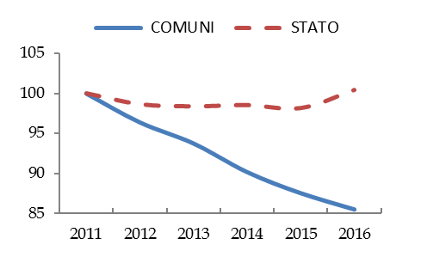
Fonte: elaborazione IFEL su dati ISTAT ottobre 2017

Gli oneri da rinnovo contrattuale sono finanziati per la sola parte statale, facendo leva anche sui residui di bilancio, strada preclusa agli enti locali, che secondo le attuali norme contabili dovranno finanziare questo passaggio esclusivamente con le risorse annuali di competenza, nonostante gli eventuali accantonamenti effettuati. Per questo chiediamo l’istituzione di un Fondo a carico dello Stato che copra parzialmente gli oneri in questione e la possibilità di utilizzare gli accantonamenti pregressi ai fini del saldo di competenza corrente.
I maggiori aggravi dovuti alla crescita degli accantonamenti al FCDE e al rinnovo dei contratti, rappresentano un onere stimabile in oltre un miliardo di euro per il solo comparto comunale.

Sostenere la crescita e gli investimenti
Il confronto deve riguardare il versante della spesa per investimenti, sia in ordine ad un ulteriore miglioramento delle regole di saldo che sul versante delle poste finanziarie disponibili.
La ripresa degli investimenti locali c’è, e le stime sull’andamento positivo dell’economia italiana sono state di recente riviste al rialzo anche dall’OCSE. A questo risultato, ancora parziale, hanno concorso sia il miglioramento delle regole finanziarie e la modifica della legge n. 243 del 2012, sia le risorse stanziate dallo Stato a sostegno degli investimenti per le periferie, per i piccoli comuni e per diversi settori e obiettivi strategici che coinvolgono gli enti locali. Su questi aspetti, ulteriori positivi interventi sono contenuti nel ddl Bilancio 2018. E’ però necessario consolidare la ripresa liberando risorse da immettere nel ciclo economico.
A tal fine l’ANCI ritiene necessario intervenire su almeno due punti essenziali:
- sostenere la capacità di progettazione mediante l’ausilio di strumenti finanziari vigenti in materia di progettazione: contributi diretti, rivitalizzazione del fondo Cassa depositi e prestiti, possibilità di utilizzare i proventi da oneri di urbanizzazione (modifica della norma che entrerà in vigore dal 2018);
- funzionamento dei patti nazionali e verticali, puntando a rafforzare il patto verticale con maggiori risorse statali. Con il dl 50 del 2017 è stata inserita una priorità più ampia per i comuni piccoli (fino a 5mila ab.), prima limitata agli enti fino a mille abitanti. Questa regola va ulteriormente ampliata a favore degli enti fino a 15/20mila abitanti, anche considerando strutturale una parte dell’overshooting (eccesso di avanzo sul saldo di competenza rispetto all’obiettivo) che i Comuni continuano a produrre a fine anno. Con questa estensione si porterebbe a quasi definitiva soluzione il problema tipico degli enti medio-piccoli del Centro Nord, che hanno accumulato negli anni del patto avanzi sproporzionati rispetto alle dimensioni del proprio bilancio e quindi difficili da smaltire nell’ambito delle regole ordinarie del nuovo saldo.
Per attuare questa importante misura è necessario aumentare ulteriormente gli spazi finanziari messi a disposizione dallo Stato: il ddl Bilancio li porta da 700 a 900 mln. di euro, l’ANCI chiede un ulteriore sforzo per alzare la quota a 1,2 miliardi.

La ripresa degli investimenti comunali in alcuni contesti territoriali
Variazioni % 2016-2015 di competenza e cassa
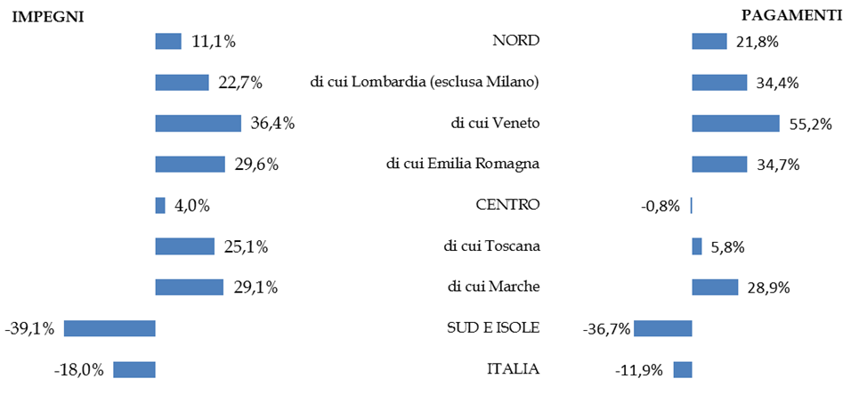
Fonte: elaborazioni IFEL su dati CCCB 2010-2016

La ripresa degli investimenti NEI COMUNI PICCOLI E MEDI DEL NORD
Variazioni % 2016-2015 di competenza e cassa
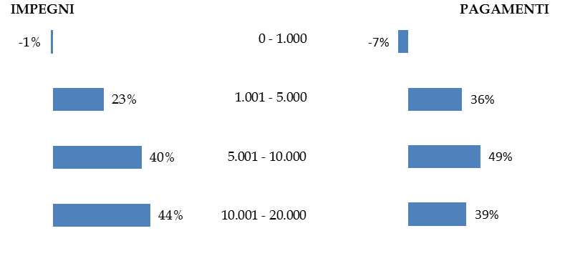
Fonte: elaborazioni IFEL su dati CCCB 2010-2016

Le figure mostrano una significativa dinamica degli investimenti nel Centro-Nord tra il 2015 e il 2016, mentre i valori negativi del Sud sono dovuti al picco registrato nel 2015 in corrispondenza della conclusione del precedente ciclo di interventi cofinanziati con fondi europei. In particolare, si registra la più forte crescita tra gli enti medio piccoli del Nord, in termini sia di impegni che di pagamenti.

Perequazione: una pausa di riflessione
L’ANCI chiede di mantenere le regole applicate nel 2017, nonché l’istituzione di un primo nucleo di un fondo perequativo verticale, come peraltro previsto dalla legge 42 del 2009, con una dotazione di almeno 150 mln di euro.
In occasione del passaggio in Conferenza stato-città del provvedimento recante l’aggiornamento dei fabbisogni standard l’ANCI ha espresso forti perplessità sulla prosecuzione dell’intero sistema perequativo così come finora concepito e nelle condizioni determinate dall’attuale assetto delle entrate comunali.
In particolare si ritiene necessario ed opportuno segnalare i seguenti punti critici:
- la perequazione è ottenuta esclusivamente attraverso risorse provenienti dalla quota IMU di spettanza comunale. Ciò confligge con l’impianto originario del federalismo fiscale limitandone fortemente la portata. L’attuale sistema non restituisce misurazioni della sufficienza e congruità delle risorse assegnate ai Comuni (e a ciascuno di essi) nello svolgimento delle funzioni fondamentali, ma si limita a determinare la posizione relativa di ciascun ente (in termini di partecipazione all’ammontare complessivo dei fabbisogni), dato l’ammontare di risorse disponibile, fortemente eroso dai tagli intervenuti tra il 2010 e il 2015.
Questa impostazione ha finora ostacolato le ipotesi di inserimento di misure di prestazioni minime/essenziali obbligatorie o di LEP, pur previste dalle norme fondamentali sulla perequazione (insieme al finanziamento verticale a carico dello Stato) e ricorrenti sia nei pareri della Commissione bicamerale per l’attuazione del federalismo fiscale, sia da parte di osservatori anche interni alla Commissione, sulle quali tuttavia non sono mai state formulate proposte operative.
Il finanziamento statale delle eventuali determinazione di livelli minimi essenziali di servizio è condizione preliminare per procedere alla necessaria valutazione della sufficienza delle risorse assegnate che non può essere assicurata dalla mera redistribuzione delle risorse attuali già prosciugate dalle manovre restrittive degli ultimi anni;
- le funzioni fondamentali dei Comuni sono state definitivamente determinate dal dl n.95 del 2012, successivamente all’indicazione delle “funzioni fondamentali” oggetto di elaborazione ai fini dei fabbisogni standard (d.lgs. n. 216 del 2010). Appare necessario per motivi di sostanza, ma anche di tenuta formale e logica dell’impianto perequativo, armonizzare le funzioni di riferimento attivando il dispositivo di Accordo previsto dal d.lgs. 216;
- sussiste un evidente contrasto tra la progressione della perequazione orizzontale e blocco della leva fiscale attivato dal 2016. Un terzo anno di blocco (il 2018, come previsto dal ddl Bilancio), a fronte dell’aumento della quota di risorse perequate dal 40 al 55% (con ulteriore redistribuzione di circa 350 milioni di euro) appare insostenibile per molti degli enti penalizzati (in particolare piccoli comuni e alcune aree regionali) e – soprattutto – gravemente lesiva delle prerogative di autonomia di entrata e di spesa degli enti locali tutelate dalla Costituzione.
Il dispositivo a regime di regolazione degli “eccessi” di vantaggio/svantaggio, introdotto nel 2017 e corretto con il dl 50, resta molto meno incisivo delle iniziative di mitigazione applicate nel triennio 2015-17.
Il mancato intervento su questi temi accentuerebbe ulteriormente l’insofferenza di molti Comuni nei confronti dell’impianto del FSC e del sistema trattenute IMU/assegnazioni redistribuite, che ha già dato luogo a controversie in sede di giustizia amministrativa, tuttora in corso di trattazione.
Appare inoltre necessaria una più ampia revisione dei contenuti della perequazione e in particolare una verifica degli effetti sulle dotazioni finanziarie attraverso l’assegnazione del FSC, che – dalle prime simulazioni delle assegnazioni 2018 – appaiono fortemente influenzati da variazioni non controllate delle capacità fiscali oggetto di una recente variazione metodologica
È quindi molto concreto il rischio di perdere il controllo del processo perequativo, che andrebbe sempre valutato anche sulla base della simulazione degli effetti che induce, che possono essere di qualche rilievo anche a fronte di modifiche delle informazioni o delle metodologie a priori di non rilevante entità.

Le risorse per il 2018 in attesa della riorganizzazione della fiscalità comunale
I temi della perequazione si innestano su un assetto della fiscalità locale che stenta ad acquisire le necessarie caratteristiche di stabilità e certezza utili alla adozione di politiche fiscali consapevoli ed eque e a riattivare il circuito autonomia-responsabilità quale principio cardine della L. 42/2009.
La straordinaria mutevolezza del prelievo immobiliare (inclusione ed esclusione dell’abitazione principale dall’IMU e poi dalla Tasi, tra il 2012 e il 2014, esclusione dall’IMU dei cd. “immobili-merce”, l’intricata vicenda dell’imponibilità dei territori montani e collinari tra il 2014 e il 2015, le agevolazioni sugli immobili agricoli e sui fabbricati industriali, più recentemente) ha determinato, oltre che un quadro disciplinare confuso ed esposto a contestazioni e contenziosi, l’istituzione di ingenti quote di trasferimenti statali compensativi (dal 2016 circa 4,5 miliardi di euro) la cui collocazione ordinamentale resta atipica, trattandosi di quote che non hanno alcuna tipizzazione normativa e che dovrebbero costituire rimedi provvisori a fronte di una sollecita prospettiva di riassetto organico delle entrate proprie.
Appare utile e facilmente realizzabile un intervento di prima istanza volto alla semplificazione del prelievo immobiliare, con l’abolizione della Tasi e l’inclusione nell’IMU del relativo gettito. Questo intervento potrebbe essere anche l’occasione per una razionalizzazione delle aliquote differenziate, con notevoli benefici in termini di semplificazione degli adempimenti a carico dei cittadini.
Segnaliamo che il fondo IMU-Tasi essenziale per i bilanci di molti enti (circa 1.800 beneficiari), continua ad essere assegnato anno per anno e deve invece essere stabilizzato. Il fondo, infatti, ristora il maggior gettito che i comuni incassavano con l’IMU 2013, poi abbattuto con i vincoli introdotti insieme alla Tasi. Dai 625 mln. del 2014 si è via via passati ad appena 300 mln. nel 2017, confermati per il 2018 dal ddl Bilancio. È necessario stabilizzare queste risorse rendendole inoltre valide ai fini dei saldi di pareggio di bilancio.
ANCI chiede di riaprire la questione del ristoro dei debiti dello Stato verso i Comuni per le spese uffici giudiziari, tenendo conto dell’evidente insufficienza della soluzione normativa 2017 (300 mln. su 650 di debito accertato rateizzati in 30 anni) e delle pronunce del TAR e dei giudici di merito sul DPCM attuativo. ANCI propone di portare ad almeno 500 mln. la dotazione complessiva, ricomprendendo il periodo gennaio-agosto 2015, con una rateizzazione di più breve periodo.
Devono inoltre essere riviste le modalità di contabilizzazione in bilancio che, per effetto della nuova contabilità, rischia di produrre un “buco” di notevole entità nei bilanci di molti degli oltre 800 Comuni coinvolti.

Ristrutturazione del debito
Contestualmente è necessario riproporre il tema della flessibilizzazione del debito dei Comuni e delle Città metropolitane. Le rinegoziazioni dei mutui con la Cassa depositi e prestiti (che peraltro negli ultimi tempi vedevano esclusi i mutui Mef) sono solo un sollievo temporaneo, mentre altri strumenti di ristrutturazione del debito hanno coinvolto le sole Regioni.
Il debito comunale resta molto contenuto (solo l’1,8% sul totale) e in costante diminuzione, ma incide fortemente sui bilanci di ampie fasce di enti in tutte le aree del Paese, essendo stato contratto in periodi di tassi molto più elevati dell’attuale e sottoposto a penali insostenibili in caso di estinzione. Per rilanciare la spesa per investimenti e disimpegnare ingenti risorse che incidono negativamente sul saldo di competenza è indispensabile alleggerire il peso attuale del debito, consentendo di avere nuove risorse con costi equi.
Debito pubblico – Distribuzione percentuale per sottosettore della PA
Anni 2011-2016

Le misure apprezzabilmente adottate con il dl 113/2016, volte a neutralizzare gli oneri da estinzione anticipata, vanno certamente nella giusta direzione ma sono del tutto insufficienti a soddisfare il reale fabbisogno, e vanno rafforzate da interventi più incisivi di ristrutturazione del debito con distinto riferimento ai debiti di più grande entità unitaria e a quelli di piccolo taglio relativi ai comuni minori. In particolare appare opportuno prevedere l’estensione ai Comuni e alle Città metropolitane degli strumenti utilizzati per la ristrutturazione del debito regionale (dl 66/2014).

Gli squilibri delle Città Metropolitane
La dimensione complessiva dello squilibrio strutturale (tra i 200 e i 300 milioni di euro) riflette la situazione di fondo dei bilanci delle CM, fortemente provati dalla prolungata sofferenza finanziaria dell’intero comparto ex-province, dal 2013 in poi, nonostante la sostanziale sterilizzazione dei tagli incrementali 2016 e 2017.
Appare con sempre maggiore evidenza la dimensione contingente e parziale delle misure attivate dal 2016 (limitazione dei tagli stabiliti dalla legge finanziaria 2015, minore impatto degli obiettivi di finanza pubblica, norme di “contabilità straordinaria”). L’assenza di misure strutturali impedisce di guardare ad un orizzonte più ampio del singolo esercizio finanziario ed ostacola il dispiegamento del ruolo delle CM, il cui perimetro di funzioni è più ampio di quello riservato alle Province. A questo proposito, l’ANCI ha più volte chiesto di rivedere i fabbisogni standard delle CM anche alla luce delle nuove funzioni previste dalla legge Delrio, richiesta che sarà ulteriormente rinnovata per il 2018.
Nel complesso le CM delle Regioni a statuto ordinario (RSO) hanno subito tagli per quasi 1 miliardo di euro tra il 2010 e il 2016. In rapporto alla spesa corrente preesistente (media 2009-11), il taglio è del 39%, con punte che sfiorano il 60%.
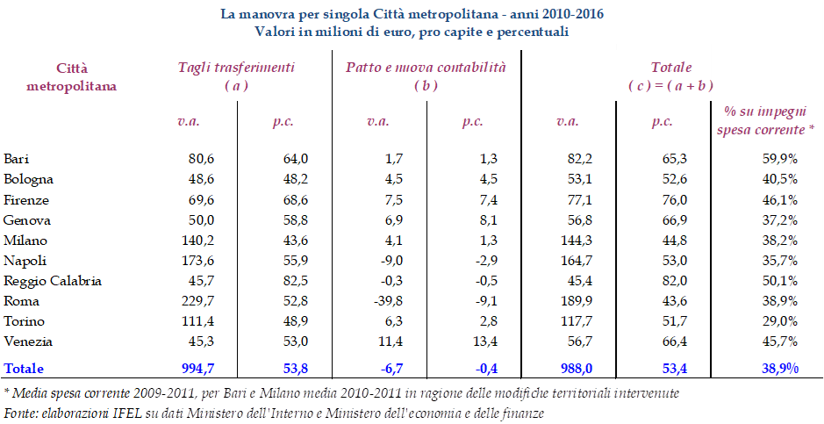

Gli equilibri 2017
Lo stato di crisi conclamato ha portato il Legislatore ad integrare in via straordinaria ed una tantum le risorse disponibili per il 2017, con l’attribuzione di ulteriori 40 milioni di euro. Una prima quota di 12 milioni (dl 50/2017) è stata assegnata su proposta concorde di tutte le CM alla sola CM di Milano in considerazione delle particolari criticità ivi emerse. L’ulteriore quota di 28 milioni è stata ripartita sulla base di criteri di sbilancio finanziario, d’iniziativa del Governo che non ha concesso un ulteriore lasso temporale per la determinazione di un accordo tra le CM.
Le responsabilità, anche penali, connesse alle mancate manutenzioni, costituiscono una pesante ipoteca sulla stessa continuità dei servizi. Inoltre, l’esigenza di un sostegno finanziario robusto e stabile è accentuata dalla necessità di programmare la spesa di investimento, fortemente intralciata dai ritardi nella formazione dei bilanci e, in diversi casi, dalla scelta – obbligata – di redigere bilancio limitati alla singola annualità.
Infine, le ristrettezze dei limiti di sostituzione del personale di pregio limitano ulteriormente l’operatività di molte CM.
Gli equilibri delle Città metropolitane delle Isole
La situazione delle CM delle Isole – in particolare in Sicilia – appare ancor più critica, in quanto i tagli complessivamente previsti con la legge di stabilità per il triennio 2015-17 ammontavano a circa 46 milioni sulle quattro città, di cui 36,5 mln. per Palermo, Catania e Messina. Per il 2016, contrariamente a quanto accaduto per le CM delle regioni a statuto ordinario, non è stata prevista alcuna compensazione della quota incrementale annuale. Per quanto riguarda la quota 2017, nonostante gli impegni presi dalla Regione Siciliana a seguito dell’accordo in Conferenza unificata del 23 febbraio 2017, non sono state assicurate risorse equivalenti di natura compensativa: attualmente risultano erogati importi complessivi inferiori per oltre 9 milioni di euro e le prospettive a regime non solo appaiono poco chiare quanto all’ammontare complessivo dei fondi, ma si prospetta l’adozione di criteri specifici che si scostano significativamente dall’obiettivo della sterilizzazione integrale del taglio 2017.
Le riduzioni di risorse nelle Isole sono drammatiche, con un taglio complessivo di 289 mln. di euro, che in proporzione della spesa preesistente raggiunge in media il 75%, con livelli massimi intorno all’80% (PA e CT). La rappresentazione della manovra potrebbe non riflettere variazioni positive di taluni trasferimenti regionali, ma la dimensione complessiva appare inequivocabile.
La situazione siciliana è ulteriormente aggravata dalle recenti decisioni regionali di revisione della governance delle Province e delle Città metropolitane che ha comportato un inaspettato commissariamento delle tre Città metropolitane. L’impugnazione governativa della recente legge regionale in materia non ha impedito l’insediamento dei commissari, con un conseguente grave attacco alle autonomie locali isolane.
I rapporti finanziari con le Regioni
Le condizioni dei rapporti finanziari con le Regioni aggravano in diversi casi il quadro di crisi delle CM, per via degli effetti negativi delle diverse modalità con le quali le Regioni hanno via via provveduto a regolare la riassunzione o la riassegnazione delle funzioni già delegate. È in corso la revisione delle relazioni finanziarie delle Regioni con le rispettive CM e Province, ai fini dell’attuazione dell’art. 39 del dl 50 (penalizzazione delle Regioni in caso di inerzia nel dar corso agli accordi sulle funzioni delegate). Le verifiche sono estese, su richiesta dell’ANCI, anche alla situazione delle Regioni Siciliana e Sardegna.
Le richieste per la legge di bilancio 2018
Nella prima stesura del ddl bilancio è prevista un’assegnazione di 82 mln. di euro dei fondi destinati alle CM (+70 mln. rispetto ai 12 già disponibili per effetto del dl 50/2017), insufficienti ad assicurare una gestione finanziaria ordinata e stabile. L’ANCI, nelle more di un auspicato riordino delle entrate proprie e della determinazione di nuovi fabbisogni standard, stima che le risorse aggiuntive necessarie ammontino ad almeno 200 mln di euro.
Complessivamente le proposte dell’ANCI mirano ad estendere le norme straordinarie degli scorsi anni con alcuni provvedimenti di carattere più strutturale in una prospettiva di stabile riordino delle entrate metropolitane e delle condizioni di equilibrio dei bilanci: dalla costituzione di un tavolo permanente di confronto e proposta, alla nazionalizzazione dell’Imposta provinciale di trascrizione, ad assorbimento dei contributi che le CM e le Province sono tenute ad assicurare al bilancio dello Stato.
Le proposte riguardano in sintesi:
- il rinnovo delle misure straordinarie di sostegno agli equilibri di bilancio già adottato nello scorso triennio;
- l’istituzione di un tavolo politico-tecnico di confronto con il Governo, per il coordinamento delle politiche urbane e delle esigenze espresse dalle CM, con formalizzazione del comparto autonomo delle Città metropolitane;
- istituzione dell’addizionale portuale/aeroportuale;
- norme di facilitazione delle assunzioni;
- ampliamento alle CM del fondo di sostegno per le penali da estinzione totale o parziale di debiti;
- norme sulla gestione delle dismissioni societarie (valide per tutti gli enti locali);
- ristrutturazione dei debiti di dimensioni più rilevanti.

Dissesto e predissesto
La difficile situazione degli enti in condizioni deficitarie e le problematiche del dissesto e del pre-dissesto sono questioni tuttora irrisolte. Sono ancora molte le criticità che un numero – ancora esiguo, ma purtroppo crescente – di enti locali deve affrontare, in un quadro normativo insufficiente e disorganico.
Il lavoro avviato nell’ambito dell'Osservatorio sulla finanza e la contabilità degli enti locali, istituito presso il Ministero dell’interno, relativamente alle proposte di modifica della procedura di riequilibrio finanziario pluriennale e dei parametri di deficitarietà strutturale appare un buon punto di partenza, in attesa di un’auspicata revisione organica del Titolo VIII del decreto legislativo n. 267 del 2000 (TUEL), necessaria per disciplinare e regolare in maniera adeguata le procedure del pre-dissesto e del dissesto finanziario.
Nell’immediato, è necessario rivedere ulteriormente la normativa ed in particolare individuare strumenti finanziari che consentano di mantenere gli impegni adottati con i piani di riequilibrio – spesso formulati nel mezzo della stagione dei tagli e quindi senza tener conto delle restrizioni poi intervenute – e allo stesso tempo garantire adempimenti legati alla contabilità (peso FCDE e debito). Il rischio da evitare è che saltino i piani di riequilibrio. Le norme che si sono succedute nel tempo proprio per assicurare una maggiore sostenibilità della nuova contabilità, in particolare per gli enti in crisi finanziaria, sono parziali e hanno dato luogo a difformi interpretazioni da parte delle diverse sezioni regionali della Corte dei Conti, con conseguenti e gravi disparità di trattamento cui è necessario porre urgente rimedio. Le proposte formulate dall’ANCI puntano a prendere atto del contesto di maggior aggravio in cui gli enti in riequilibrio hanno dovuto gestire i propri piani, assicurando una maggiore sostenibilità per il percorso di risanamento finanziario.
ANCI chiede inoltre di istituire un fondo analogo a quello del 2013 per la liquidità per pagamenti, con priorità per gli enti in riequilibrio finanziario.

Criticità nell’affidamento del servizio di tesoreria
Va affrontato il tema del servizio di tesoreria alla luce della difficoltà di molti Comuni di assegnare il servizio con gara. Come da ultimo rilevato dal monitoraggio del Ministero Interno, il problema è crescente. Le proposte (ancora non risolutive) presentate dall’ANCI riguardano: facoltà di aggiudicazione diretta del servizio per i piccoli comuni con presenza di un solo sportello bancario o a seguito di gara deserta; eliminazione dell’obbligo di controllo a carico del tesoriere sulla regolarità dei singoli pagamenti alla luce degli equilibri di cassa (art. 216 TUEL, che duplica l’identico obbligo in capo al ragioniere dell’ente); eliminazione dalla massa passiva dell’ente che dichiara dissesto dell’anticipazione di tesoreria in essere al momento del dissesto (che aumenta il rischio del servizio, anche a fronte di una esposizione che può essere assorbita anche nel corso del riequilibrio dell’ente dissestato, senza soluzione di continuità).
A queste va aggiunta un’iniziativa per l’ampliamento dei soggetti in grado di sostenere il servizio, da Poste Italiane alla stessa Banca d’Italia.

Semplificazione contabile ed amministrativa
L’abbattimento di vincoli obsoleti e la semplificazione degli adempimenti, contabili e non, deve diventare un obiettivo comune con risultati tangibili. Il tema deve essere osservato tenendo conto dei processi di centralizzazione di alcune infrastrutture dedicate al monitoraggio dei dati, anche finanziari, delle amministrazioni pubbliche (BDAP, SIOPE+) e ai dispositivi introdotti con l’armonizzazione contabile, che appaiono già sufficientemente idonei a restituire con elevato livello di dettaglio la condizione delle amministrazioni locali, sia sul piano finanziario che gestionale.
La struttura e i tempi di attivazione della contabilità economico-patrimoniale devono essere profondamente rivisti, alla luce delle grandi difficoltà incontrate dai Comuni e dagli altri soggetti coinvolti – in particolare le software house del settore – nel corso del 2017.
Anci ha predisposto un testo di proposte. Il tema delle semplificazioni è legato a quello dello sviluppo e come tale può trovare spazio nella legge di bilancio in quanto rappresenta una priorità sotto il profilo dell’economicità dell’attività amministrativa perché consente, da un lato di ridefinire le scelte locali in funzione di vincoli finanziari di carattere generale e non sulla base di un insieme scoordinato di divieti e permessi, dall’altro di orientare su attività di merito risorse umane e materiali oggi impiegate in rilevazioni, comunicazioni, verifiche ed elaborazione di documenti ripetitivi ed inessenziali. Si può stimare che ogni Comune è oggi obbligato a tenere aggiornate tra 100 e 150 informazioni e comunicazioni, a cadenze diverse. Per approvare un bilancio di previsione, occorrono oggi circa 50 verifiche e adempimenti contabili. Ai Piccoli Comuni e loro forme associative, è dedicato un apposito titolo tenendo conto della minore utilità per la rappresentazione dei conti pubblici derivante dagli adempimenti in materia di DUP, contabilità economico-patrimoniale e di bilancio consolidato.

Eventi sismici 2016
Gli interventi sulle aree del terremoto Centro Italia rispondono in prevalenza ad esigenze, ancora molto sentite presso gli amministratori e le popolazioni colpite, di semplificazione procedurale e di accesso ai benefici già previsti dai precedenti provvedimenti.
In particolare, si chiede di migliorare i criteri di agevolazione connessi alla Zona franca urbana che nell’attuale configurazione non rispondono adeguatamente ai bisogni di ripresa del tessuto economico locale; si ritiene altresì necessario allungare i termini di sospensione degli adempimenti tributari e di ripresa dei pagamenti, nonché prorogare il termine per gli adempimenti contabili a carico degli enti. Nello stesso senso vanno le richieste di ampliamento dei criteri di ammissibilità a contributo a favore di pertinenze e di unità immobiliari accessorie (“collabenti”), la cui esclusione genera ritardi ed inconvenienti nell’opera di ricostruzione pubblica e privata.
Sono necessarie inoltre misure di semplificazione delle procedure di gara, con l’innalzamento di talune soglie del nuovo codice degli appalti, delle casistiche di spesa degli enti locali in regime di esercizio provvisorio di bilancio e di assunzione temporanea di personale.

